使用说明

1. 根据environment.yml配置python虚拟环境
2. 输入.obj文件，放在input文件夹内，在voxel.py内（line 9）修改相应名称
3. 打开./yyh_click_it/main.cpp**根据操作系统**修改以下部分（./表示当前文件夹路径）：

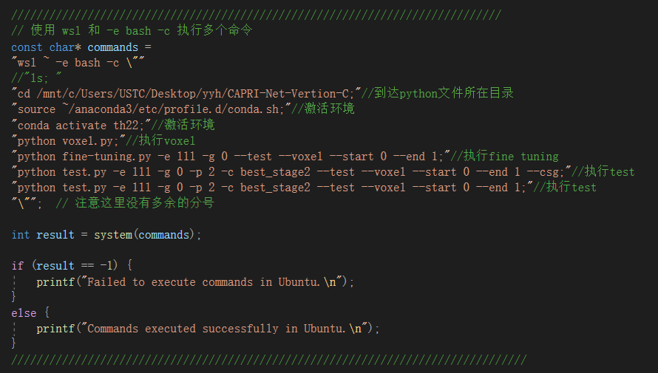

确保调用系统终端执行以下命令：

1. 到达文件CAPRI-Net-Vertion-C
2. 激活配置好的虚拟环境
3. 依次执行4行python脚本

**再打开./lll/ModelParameters文件夹，解压压缩分卷（直接解压.zip文件即可）得到initial.pth置于当前文件夹内。**

1. main.cpp执行完成后./yyh_click_it/main.cpp会读取二进制文件csg_tree.bin存入data_2D（所需要的csg树）中：

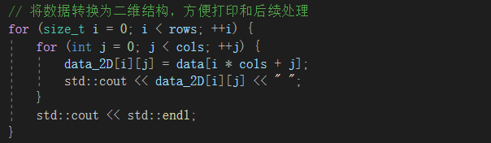data_2D数据格式如下：（n行8列）

第1列数值取值为1与64之间（包括）的整数，表示CSG树；（具体见第5步流程图）

第2列到第8列（记为 $A_{1},...,A_{7}$）表示隐式曲面 $A_{1}.x^{2}+A_{2}.y^{2}+A_{3}.z^{2}+A_{4}.x+A_{5}.y+A_{6}.z+A_{7}=0$，其中 $A_{1},A_{2},A_{3}$ 大于等于0，其它参数不受限制。注意到 $A_{1},A_{2},A_{3}$ 大于等于0，因此可将隐式曲面转化为椭球面，每一行的后7个参数可以对应一个椭球模型（包含内部）。我们根据第一列的数字对椭球模型进行交、并、差的操作最终得到原始输入的重建模型。（具体见第5步流程图）

1. data_2D数据处理流程：
2. 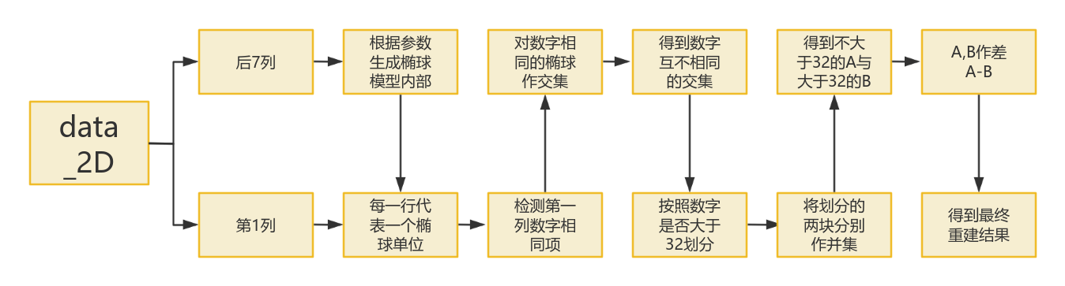注意事项：
3. 非CSG重建结果可在./lll/Reconstructions_test/phase2中查看
4. 输入obj模型的体素化结果可在./output/voxel中查看